ESTUDO COMPARATIVO DO COMPORTAMENTO GEOTÉCNICO DE SOLOS LATERÍTICOS FINOS COM ADIÇÃO DE CINZA DE BAGAÇO DE CANA-DE-AÇÚCAR E CIMENTO PORTLAND (CENTRALIZADO, FONTE TIMES NEW ROMAN (EM CAIXA ALTA), TAMANHO 12)
Denis Lima da Silva¹
Mayssa Alves da Silva Sousa²

INTRODUÇÃO
A Classificação dos solos tropicais finos (MCT) surgiu através dos engenheiros Nogami e Villibor na década de 1980. Tal classificação permitiu a utilização de solos finos como material de obra em estruturas rodoviárias, visto que o modelo tradicional (TRB – Transportation Research Board) não reflete o seu verdadeiro potencial de uso nesse tipo de obra. E com base no uso e classificação dos solos tropicais finos, eles puderam ser classificados como matéria-prima para compor as bases e sub-bases dos pavimentos, além de ser incorporada ao Método de Dimensionamento Nacional (MeDiNa) (Bernucci et al., 2022).
Com base nisso, foram realizadas pesquisas de iniciação científica que aplicaram a classificação MCT em solos lateríticos argilosos e arenosos na mesorregião norte maranhense para fins de caracterização e estudo, porém o comportamento dos solos dentro da classificação MCT não se mostrou satisfatório para o uso deles como material de boa qualidade (Silva, 2023).
Desse modo, para melhorar os resultados da classificação foi proposta a adição de cinza do bagaço de cana de açúcar (CBC) pela possibilidade de aproveitar a propriedade pozolânica da cinza a fim de reduzir a perda de massa e oferecer resultados melhores, conforme pesquisa feita no ciclo de Iniciação Científica PIBIC 2023/2024 (Silva, 2024). Além disso, o Brasil é o maior produtor de cana de açúcar e tem uma indústria sucroalcooleira bem desenvolvida (Embrapa, 2024) o que torna a CBC um resíduo de fácil acesso. No Maranhão também há usinas presentes, das quais uma cedeu o material para a realização desta pesquisa.
Outra alternativa pensada para melhorar a classificação MCT nos solos maranhenses seria a estabilização deles utilizando o método de solo-cimento, que baseando-se na Associação Brasileira de Cimento Portland – ABCP (2024), é um material resultante da mistura compactada, homogênea e curada entre o solo, a água e o cimento em proporções adequadas.
Portanto, com base em pesquisas e ensaios laboratoriais sobre solos lateríticos, solo- cimento e o uso da cinza do bagaço da cana-de-açúcar (CBC), este trabalho busca explorar o potencial geotécnico de materiais convencionais, como o cimento, e alternativos, como a CBC, visando melhorar a classificação MCT de solos tropicais brasileiros para aplicação em obras viárias. O objetivo geral é comparar o comportamento geotécnico e laterítico de solos com adição de CBC e cimento Portland, sendo objetivos específicos: caracterizar os solos estabilizados com esses materiais, definir os teores de dosagem, caracterizar a CBC quanto às suas propriedades e classificar os solos conforme a metodologia MCT.

METODOLOGIA
Para desenvolvimento deste trabalho foi realizado uma revisão bibliográfica, utilizando alguns bancos de dados como o “Scielo” e “Periódicos CAPES”, nos quais foram pesquisados e estudados artigos com o tema relacionado à utilização dos materiais usados na presente pesquisa, de modo que auxiliassem na compreensão e análise das suas propriedades. Na Tabela 1 consta as referências de autores consultados e o ano de suas respectivas publicações.

Tabela 1 – Relação de Autores Consultados (Continua)

AUTOR | ANO
VALENCIANO et al. | 2004
CORDEIRO et al. | 2009
Fonte: Autor, 2024

Tabela 1 – Relação de Autores Consultados (Finaliza)

AUTOR | ANO
LIMA, Sofia Araújo et al. | 2011
SANTOS, T. A. et al. | 2016
MAGALHÃES e DE REZENDE | 2017
GUSMÃO, A. C. et al. | 2018
AZEVEDO, Calebe Araújo et al. | 2019
MOURA, Elda Marra de et al. | 2021
Fonte: Autor, 2024

Materiais – Solo, CBC e cimento
Os solos utilizados neste estudo já haviam sido analisados e classificados segundo a metodologia MCT nos ciclos PIBIC 2022/2023 (Silva, 2023) e 2023/2024 (Silva, 2024). Neste ciclo, foram adicionados ao solo a cinza do bagaço de cana (CBC) e ao cimento para observar o comportamento laterítico conforme a classificação MCT. As duas amostras analisadas são da mesorregião norte maranhense: uma arenosa (P1), coletada em São Luís – MA, e outra argilosa (P2), de Pinheiro – MA.
A CBC empregada foi proveniente da queima do bagaço em caldeiras de usinas sucroalcooleiras para cogeração de energia, especialmente da usina Agro Serra, em Balsas – MA, que forneceu o material para a pesquisa. Segundo a Embrapa (2024), a cogeração de energia consiste no aproveitamento simultâneo de calor e energia mecânica, convertida em energia elétrica, utilizando um único tipo de combustível — neste caso, o bagaço da cana.
Em relação ao cimento para mistura com solo e água, segundo Gusmão et al., (2018), os fornecedores de cimento dentro do mercado recomendam cimentos CP II-Z-32, CP-II-E-32 e CP IV-32-RS em detrimento aos tipos CP II-F-40 e CP V-ARI para uso em solo-cimento. Levando a observar que os cimentos mais indicados são os CP IV-32-RS e CP II-Z-32, por conterem adições de pozolanas. O cimento adquirido foi o CP IV-32-RS.

Procedimentos e Ensaios de Laboratório
Os ensaios foram realizados no LSP, o Laboratório de Mecânica dos Solos e Pavimentação da Universidade Estadual do Maranhão – UEMA e no Laboratório de Materiais do IFMA – Instituto Federal do Maranhão, Campus Monte Castelo, São Luís – MA, neste último exclusivamente para auxiliar na queima de bagaço de cana e para o ensaio de análise de partículas por difração a laser. A priori foram realizadas queimas controladas a uma temperatura de 600º por 6 horas, seguindo os estudos de Cordeiro et al., (2009), contudo, devido ao baixo aproveitamento de material, o procedimento foi suspenso, optando-se por obter o material através de doação de uma usina sucroalcooleira (Agro Serra). A cinza obtida da queima em laboratório e a cinza doada são apresentados na Figura 2.
Figura 2 – CBC obtida em laboratório x CBC doada por usina
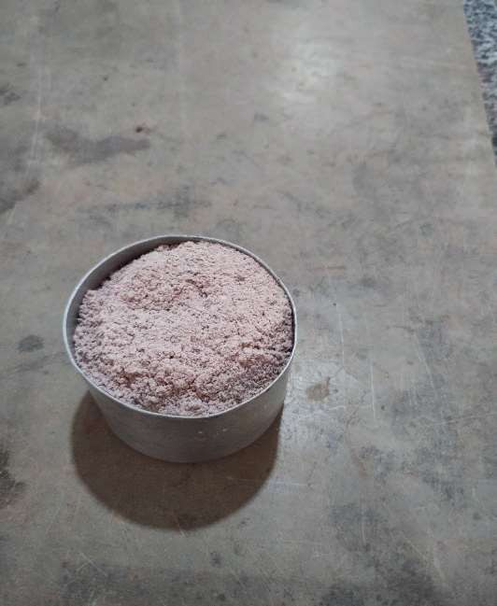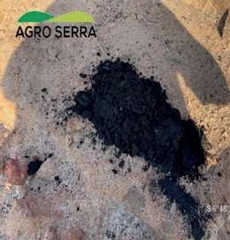
- CBC gerada após queima a 600º por 6 horas | - CBC doada pela usina
Fonte: Autor, 2024

Para realização desse trabalho, os materiais usados para serem misturados aos solos foram somente a cinza produzida por processo de cogeração de energia doada pela usina Agro Serra e o cimento CP IV adquirido comercialmente. Na Tabela 2 consta os ensaios realizados com os solos e materiais de adição.

Tabela 2 - Ensaios programados e normas de referência

Ensaios | Normas de Referência
Densidade Real dos grãos | DNER-ME 093/94
Limite de Liquidez | DNER-ME 122/94
Limite de Plasticidade | DNER-ME 082/94
Granulometria dos grãos | DNER 051/94
Massa Específica do fíler | NBR 16605/2017
Análise de partículas por difração a laser | ISO 13320:2020
Compactação Mini-MCV | DNER-ME 258/2023
Perda de Massa por Imersão | DNER-ME 258/2023
Fonte: Autor, 2024

Dessa forma, os ensaios se dividem entre os ensaios de caracterização do solo e os de classificação MCT. Na Figura 3 é possível observar dois dos ensaios propostos: a análise granulométrica a laser e perda de massa por imersão.

Figura 3 – Ensaios de Laboratório: Análise granulométrica a laser e PMI
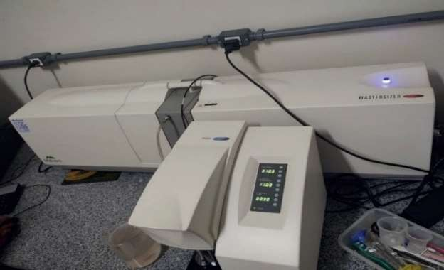
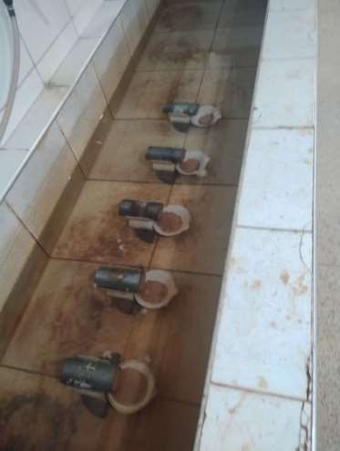
a) Bancada óptica do Master sizer b) Perda de Massa por Imersão
Fonte: Autor, 2024

Para a situação da mistura de solo e cimento, o ensaio de compactação foi realizado por meio de dois métodos devido a possíveis efeitos do cimento como o endurecimento do solo após um dia de repouso. Devido a isso, o primeiro método (M1) consiste em compactar o solo com cimento assim que homogeneizados, sem ficar um dia na câmara úmida, e o segundo método (M2) consiste em compactar a mistura de solo e cimento após um dia de descanso na câmara úmida.

RESULTADOS E DISCUSSÃO
Ensaios de Caracterização

Queima do bagaço da cana de açúcar
A queima do bagaço foi realizada em mufla a 600°C por 6 horas, com rendimento médio de 1,34% da massa inicial. Exemplos incluem amostras como C01 (35,81 g de bagaço inicial, 0,5817 g de cinza resultante, 1,62% de rendimento). Apesar do controle, a produção foi insuficiente para os ensaios devido à volatilidade do material. Como alternativa, utilizou-se cinza doada pela usina, cuja composição apresentou limitações para uso pozolânico.

Ensaios de Caracterização
O ensaio de densidade real avaliou as amostras de solo P1 (arenoso), P2 (argiloso) e o cimento Portland. As densidades dos solos foram bastante próximas — 2,703 g/cm* para P1 e 2,720 g/cm* para P2 — sugerindo uma possível semelhança mineralógica, o que é coerente com a origem laterítica sob clima tropical. A densidade do cimento foi de 3,0617 g/cm*, dentro dos valores esperados. A densidade da cinza do bagaço de cana (CBC) não pôde ser mensurada devido à presença de matéria orgânica.
Nos ensaios de consistência, realizados segundo os métodos do DNER, o solo arenoso (P1) não apresentou plasticidade mensurável. Já o solo argiloso (P2) apresentou um limite de liquidez de 29% e de plasticidade de 21% na forma natural. Com adições de 4% e 8% de CBC, houve leve redução dos valores: o limite de liquidez caiu para cerca de 27%, e o de plasticidade para 20% e 18,81%, respectivamente, indicando que a CBC influencia discretamente a consistência do solo.
A análise granulométrica revelou que a CBC doada possui 93,39% de massa passante na peneira nº 10, mas apenas 18,16% na nº 200, o que não atende à norma DNER-EM 367/97. Já a CBC produzida em laboratório apresentou melhores resultados na peneira nº 10 (97,71%), mas ainda apresentou baixa finura (3,26% na peneira nº 200). Esses dados demonstram que ambas as cinzas têm baixa uniformidade granulométrica e são inadequadas para aplicações com exigência de granulometria fina e constante. Já na Tabela 3 são apresentadas as faixas granulométricas das amostras de solo retiradas do ensaio de peneiramento dos grãos.

Tabela 3 - Faixa granulométrica das amostras de solo

Amostras de solo | Argila | Silte | Areia Fina | Areia Média | Areia Grossa | Pedregulho
mm | <0,002 | <0,075 | <0,042 | <2 | <4,8 | <75
P1 | 16,22% | 2,22% | 73,07% | 7,68% | 0,55% | 0,26%
P2 | 41,27% | 9,25% | 49,48% | 0% | 0% | 0%
Fonte: Silva, 2023

Análise de partículas por difração a laser das cinzas
O ensaio forneceu parâmetros importantes para entender a distribuição do tamanho das partículas. D[4,3] e D[3,2] representam os tamanhos médios ponderados por volume e superfície, respectivamente, destacando a predominância de partículas maiores ou menores. Já os valores d(0.1), d(0.5) e d(0.9) indicam os diâmetros abaixo dos quais estão 10%, 50% e 90% do volume total, permitindo avaliar a granulometria do material.
O parâmetro Span mede a dispersão dos tamanhos das partículas, com valores altos indicando maior variação e baixos indicando maior uniformidade. A área superficial específica mostra a superfície disponível para interações, sendo influenciada pelo tamanho e porosidade das partículas. A Tabela 4 compara esses dados entre as cinzas utilizadas no estudo.

Tabela 4 - Parâmetros obtidos na análise granulométrica a laser das cinzas (Continua)

Parâmetro | Cinza Preta (usina) | Cinza Calcinada (laboratório) | Diferenças Observadas
D[4,3] (média ponderada  - volume) | 16,108 µm | 15,358 µm | Cinza preta apresenta ligeiramente maior tamanho médio.
D[3,2] (média ponderada  - superfície) | 13,51 µm | 8,76 µm | Cinza calcinada tem partículas menores dominando a superfície.
d(0.1) | 5,838 µm | 4,710 µm | Cinza preta possui menor fração fina inicial.
Fonte: Autor, 2024

Tabela 4 - Parâmetros obtidos na análise granulométrica a laser das cinzas (Finaliza)

Parâmetro | Cinza Preta (usina) | Cinza Calcinada (laboratório) | Diferenças Observadas
D[4,3] (média ponderada  - volume) | 16,108 µm | 15,358 µm | Cinza preta apresenta ligeiramente maior tamanho médio.
D[3,2] (média ponderada  - superfície) | 13,51 µm | 8,76 µm | Cinza calcinada tem partículas menores dominando a superfície.
Fonte: Autor, 2024

d(0.1) | 5,838 µm | 4,710 µm | Cinza preta possui menor fração fina inicial.
d(0.5) | 16,108 µm | 15,358 µm | Valores próximos; ambas indicam tamanhos médios similares.
d(0.9) | 48,996 µm | 46,504 µm | Cinza preta tem uma maior proporção de partículas grandes.
Span (Dispersão Relativa) | 2,887 | 2,904 | Distribuições granulométricas amplas e semelhantes.
Área Superficial Específica | 22,839 m²/g | 21,821 m²/g | Cinza preta possui levemente maior área específica.
Concentração | 0,0106% | 0,0053% | A cinza de preta foi analisada em concentração maior.
Fonte: Autor, 2024

Embora os valores de D[4,3] e d(0.5) sejam próximos, a cinza preta tem uma ligeira predominância de partículas maiores, como mostrado nos valores de d(0.1) e d(0.9). Já a cinza calcinada apresenta partículas menores dominando a superfície D[3,2] menor, indicando maior fragmentação ou porosidade.
O Span é semelhante em ambas as amostras, refletindo uma ampla distribuição granulométrica para ambas, sem uma predominância clara de tamanhos específicos.
A cinza preta tem maior área específica, sugerindo maior porosidade ou maior fração de partículas muito pequenas em relação à cinza calcinada. Quanto à proporção de tamanhos extremos a cinza preta também contém mais partículas na faixa acima de 50 µm (valores de d(0.9) mais altos), enquanto a calcinada apresenta mais uniformidade em tamanhos menores. Contudo, a cinza preta foi analisada em concentração maior, o que pode ter contribuído para pequenas diferenças nos dados de distribuição.

Ensaios de Classificação MCT

Solo + Cinza (CBC): Compactação Mini-MCV e Perda de Massa por Imersão
Realizados segundo DNER-ME 258/2023, os ensaios com 4% e 8% de CBC revelaram que, para o solo arenoso (P1), o aumento do teor reduziu a densidade (d′) e aumentou a deformação (c′). No solo argiloso (P2), o comportamento foi mais coeso, mas com perda de densidade e resistência em 8% de CBC. A perda de massa (Pi) reforçou esses resultados: P1 teve redução em 4% de CBC e aumento em 8%, enquanto P2 mostrou crescente desagregação com o aumento do teor, afastando o comportamento laterítico.

Solo + Cimento Portland [Métodos M1 e M2]: Compactação Mini-MCV e Perda de Massa
Nos métodos M1 e M2, foram testados teores de 2% e 4% de cimento. No solo P1, o método M1 indicou menor deformação em 2% e maior densidade em 4%; no método M2, observou-se densidade elevada em 2% e comportamento mais estável em 4%. Para o solo P2, ambos os métodos mostraram aumento gradual de c′ e d′ com o teor de cimento, indicando melhor estabilização. A perda de massa foi menor com cimento, especialmente no método M2, em que vários corpos de prova não perderam massa, sugerindo elevada resistência e boa eficácia do cimento como aditivo. Na Tabela 5 são apresentados os valores de Pi dos ensaios de PMI dos solos.

Classificação MCT
Para classificar os solos na metodologia MCT é necessário coletar os coeficientes obtidos nos ensaios de compactação Mini-MCV e de Perda de Massa por Imersão. Para esse estudo, primeiro haverá uma comparação entre os métodos de adição do cimento Portland às amostras de solo para então comparar à mistura com a CBC.
Análise dos métodos de aplicação do Cimento Portland
Ao analisar os resultados obtidos em toda a sequência de ensaios propostos para os diferentes teores de adição de cimento e os dois métodos de aplicação testados, verificou-se que o método M2 apresentou maior eficácia. Todos os solos submetidos a esse método exibiram comportamento laterítico, conforme evidenciado nos ensaios realizados. Por outro lado, o método M1 demonstrou resultados mais variáveis, com apenas 50% das amostras apresentando comportamento laterítico. Essa discrepância nos resultados pode ser visualizada no gráfico da Figura 20, apresentado a seguir.
A superioridade do método M2 em relação ao método M1 está diretamente associada ao procedimento de repouso das amostras em câmara úmida. Essa prática não apenas promoveu maior homogeneização das misturas, mas também permitiu que o cimento interagisse de forma mais efetiva com o solo, aproveitando suas propriedades aglomerantes. Essa interação resultou em uma melhoria na coesão entre as partículas do solo e no aumento da sua resistência mecânica. Como evidência da atuação do cimento, observou-se a formação de pequenos torrões nas amostras após o período de repouso de um dia, além da redução na umidade em função da reação de hidratação com a água presente nos solos.
Quanto aos teores de cimento avaliados (2% e 4%, em relação à massa do solo), não foi constatada superioridade significativa de um em relação ao outro. Ambos os teores demonstraram o mesmo percentual de sucesso, com apenas uma amostra de cada teor apresentando comportamento não laterítico, como indicado na.Comparação entre o uso de Cimento Portland e CBC
No comparativo entre o uso de cimento Portland e a CBC na melhoria dos solos quanto à classificação MCT, o cimento Portland demonstrou resultados substancialmente superiores. Enquanto o cimento atingiu os objetivos propostos, a CBC não foi capaz de conferir comportamento laterítico a nenhuma das amostras testadas. Essa diferença de desempenho pode ser atribuída às propriedades aglomerantes do cimento, que contribuíram para a melhoria das características dos solos, em contraste com a baixa qualidade da CBC utilizada para o fim proposto. A cinza apresentou elevado teor de carbono e partículas com diâmetro excessivamente grande, fatores que comprometeram sua atividade pozolânica (Cordeiro et al., 2009), a qual, inclusive, não foi detectada nesta amostra de CBC. Os resultados comparativos entre solos tratados com cimento e CBC, com base na classificação MCT, encontram-se ilustrados na Figura 5.

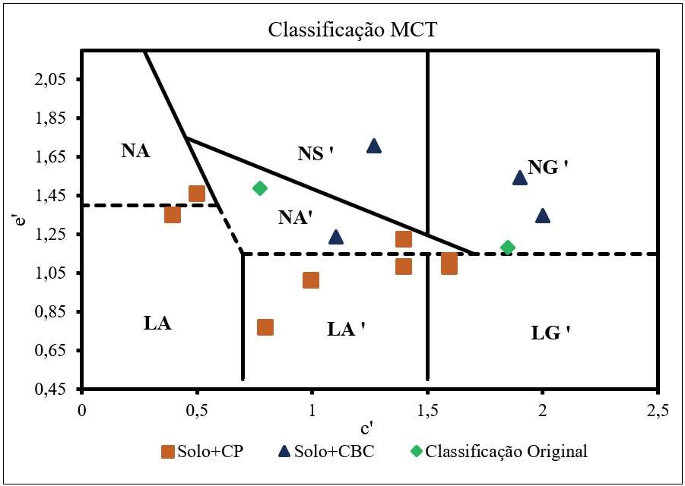
Figura 5 - Comparação Solo + CBC x Solo + Cimento Portland
Fonte: Autor, 2024

Uma análise realizada, ilustrada na Figura 6, evidencia o efeito dos materiais de CBC e cimento Portland nas amostras de solo P1 e P2 onde é possível perceber a diferença entre os valores originais e os valores pós-mistura. Visualizando o gráfico, é nítido a diferença do efeito entre o cimento e a cinza, com o cimento ganhando destaque em seu desempenho como agente estabilizador.

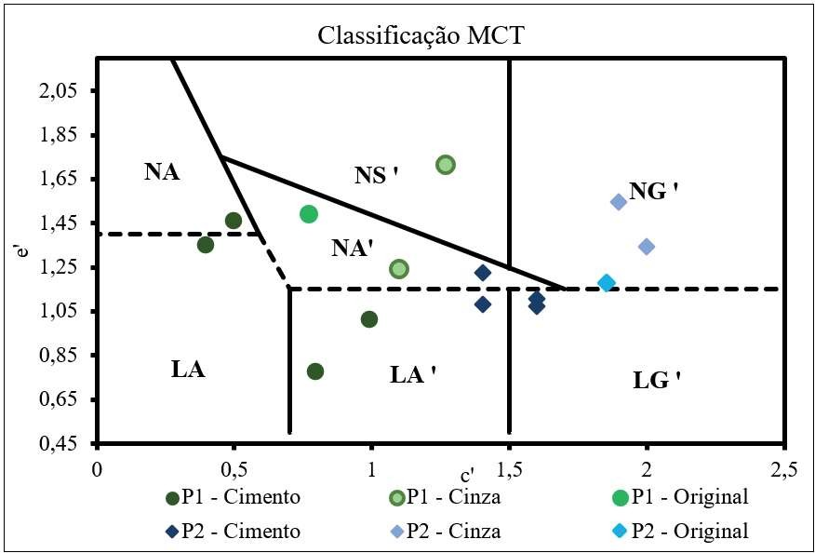
Figura 6 - Efeitos da aplicação de Cimento e CBC em P1 e P2
Fonte: Autor, 2024

CONCLUSÃO
Os resultados obtidos neste estudo destacam importantes aspectos relacionados ao desempenho de diferentes aditivos e métodos de aplicação no aprimoramento das propriedades de solos. A análise granulométrica por difração a laser revelou diferenças significativas nas características das cinzas utilizadas. A cinza preta (produto da cogeração de energia em usina sucroalcooleira) apresentou maior porosidade e uma fração mais significativa de partículas pequenas, enquanto a cinza calcinada apresentou maior uniformidade em tamanhos menores e menor área superficial específica. Contudo, ambas as amostras exibiram ampla distribuição granulométrica, refletida pelos valores semelhantes do Span. Essa distribuição variada tem implicações diretas na eficiência da interação entre partículas e no desempenho do material quando incorporado ao solo.
No contexto da classificação MCT, os métodos de adição de cimento Portland apresentaram diferenças marcantes. O método M2, que envolve o repouso das amostras em câmara úmida, mostrou-se mais eficaz, com todas as amostras exibindo comportamento laterítico. Esse desempenho superior pode ser atribuído à homogeneização aprimorada e à reação de hidratação, que promoveu maior coesão entre as partículas. Em contrapartida, o método M1 revelou-se menos consistente, com apenas metade das amostras apresentando comportamento laterítico. Já entre os teores de cimento analisados, ambos os níveis (2% e 4%) apresentaram desempenho semelhante, demonstrando que a quantidade de aditivo utilizada não foi um fator determinante para a variação nos resultados.
A comparação entre o uso de cimento Portland e a cinza de bagaço de cana (CBC) evidenciou a superioridade do primeiro. Enquanto o cimento Portland atingiu todos os objetivos esperados, a CBC, devido à sua baixa qualidade intrínseca – com alto teor de carbono e partículas de grandes diâmetros –, não demonstrou atividade pozolânica efetiva. Consequentemente, nenhum solo tratado com CBC apresentou comportamento laterítico. Esses resultados reforçam a necessidade de tratamentos adicionais na CBC, como moagem e recalcinação, para torná-la um aditivo mais eficaz. Assim, este estudo contribui para o entendimento das limitações e potencialidades desses materiais no aprimoramento de solos, fornecendo direções claras para pesquisas futuras e otimizações práticas.

TÍTULO DA SEÇÃO 4 - EX: AGRADECIMENTOS]
[INSIRA AQUI AS CONCLUSÕES DO ESTUDO. Retome os objetivos, sintetize os principais achados, aponte as limitações do estudo e sugira direções para pesquisas futuras.]

REFERÊNCIAS
ASSOCIAÇÃO BRASILEIRA DE CIMENTO PORTLAND (ABCP). Solo-cimento.Disponível em: https://abcp.org.br/solo-cimento/. Acesso em: 08 dez. 2024.
ASSOCIAÇÃO BRASILEIRA DE CIMENTO PORTLAND (ABCP). Tipos de cimento. Disponível em: https://abcp.org.br/cimento/tipos/. Acesso em: 08 dez. 2024.
ASSOCIAÇÃO BRASILEIRA DE NORMAS TÉCNICAS. NBR 16605:2017. Determinação da massa específica de cimento Portland e outros materiais em pó. Rio de Janeiro: ABNT, 2017.
ASSOCIAÇÃO BRASILEIRA DE NORMAS TÉCNICAS. NBR 6023:2018: informação e documentação – Referências – Elaboração. Rio de Janeiro: ABNT, 2018. AZEVEDO, C. A.; NOGUEIRA, J. V. A.; CARDOSO, L. C.; REBOLLEDO, J. F. R. Melhoramento de solos com cimento Portland: uma revisão. In: GEOCENTRO, 2019, Brasília. Anais... Brasília: GEOCENTRO, 2019.
BAUER, L. A. F. Materiais de construção. v. 1. 5º edição. Universidade Federal de Uberlândia, MG: Livros Técnicos e Científicos Editora, 2012.

BERNUCCI, Liedi Légi Bariani et al. Pavimentação asfáltica: formação básica para engenheiros. 2008.
BRASIL. Departamento Nacional de Infraestrutura de Transportes. DNIT EM 367/97: especificação de material: agregado graúdo para concreto de cimento Portland – especificação de serviço. Brasília, 1997.
CARVALHO MATOS, W. E.; SILVA, H. J. B.; PAZ, G. M.; SANTOS, V. B. Utilização de
cinzas do bagaço de cana-de-açúcar como material de preenchimento estrutural ou pozolânico para a produção de argamassas cimentícias: uma revisão. Revista Matéria, v. 26, n. 4, p. e13122, 2021. DOI: 10.1590/S1517-707620210004.1322.
CAPUTO, Homero Pinto. Mecânica dos solos e suas aplicações: fundamentos. 6. ed. Rio de Janeiro: Livros Técnicos e Científicos Editora, 1988.
CORDEIRO, Guilherme Chagas; TOLEDO FILHO, Romildo Dias; FAIRBAIRN, Eduardo de Moraes Rego. Caracterização de cinza do bagaço de cana-de-açúcar para emprego como pozolana em materiais cimentícios. Química Nova, v. 32, p. 82-86, 2009.
DEPARTAMENTO NACIONAL DE ESTRADAS E RODAGENS (DNER). Método de
Ensaio - ME 051/94 – Solos – Análise granulométrica. Rio de Janeiro, 1994.
DEPARTAMENTO NACIONAL DE ESTRADAS E RODAGENS (DNER). Método de
Ensaio - ME 082/94 – Solos – Determinação do limite de plasticidade. Rio de Janeiro, 1994.
DEPARTAMENTO NACIONAL DE ESTRADAS E RODAGENS (DNER). Método de
Ensaio - ME 093/94 – Solos – Determinação da densidade real. Rio de Janeiro, 1994.
DEPARTAMENTO NACIONAL DE ESTRADAS E RODAGENS (DNER). Método
de Ensaio - ME 122/94 – Solos – Determinação do limite de liquidez – Método de referência e método expedito. Rio de Janeiro, 1994.
DNIT. Departamento Nacional de Infraestrutura de Transportes. Norma DNIT 258/2023 – ME: Solos – Compactação em equipamento miniatura – Ensaios Mini-MCV e perda de massa por imersão – Método de ensaio. Brasília: DNIT, 2023.
EMPRESA BRASILEIRA DE PESQUISA AGROPECUÁRIA. Agência de Informação
Tecnológica: Cultivos - Cana. Disponível em: https://www.embrapa.br/agencia-de- informacao-tecnologica/cultivos/cana. Acesso em: 15 jul. 2024.
GUSMÃO, A. C.; GROPPO, J. D.; ALMEIDA, N. M. D.; PEREIRA, R. G. Solo-cimento:
determinação do tipo de cimento. [S.l.]: Universidade Vale do Rio Doce - Univale, [2018].
INTERNATIONAL ORGANIZATION FOR STANDARDIZATION. ISO 13320:2020.
Particle size analysis - Laser diffraction methods. Geneva, 2020.
LEÃO, Marcio Fernandes. Fundamentos da mecânica dos solos. Londrina: Editora e Distribuidora Educacional S.A., 2018.
LIMA, Ricardo Paganelli de et al. Estabilização de solo laterítico utilizando cinza do bagaço da cana de açúcar e cal hidratada. Matéria (Rio de Janeiro), v. 27, p. e13143, 2022.
LIMA, Sofia Araújo et al. Concretos com cinza do bagaço da cana-de-açúcar: avaliação da durabilidade por meio de ensaios de carbonatação e abrasão. Ambiente Construído,
v. 11, p. 201-212, 2011.
MAGALHÃES, Kethlyn Carvalho De Oliveira; DE REZENDE, Selizângela Pereira. Caracterização Química da Cinza do Bagaço da Cana de Açúcar de uma Usina Sucroalcooleira de Mineiros-GO. [S.l.]: UNIFIMES – Centro Universitário de Mineiros, [2017].
MOURA, Elda Marra de et al. Caracterização e uso da cinza do bagaço de cana-de- açúcar em tijolos de solo-cimento. Ambiente Construído, v. 21, p. 69-80, 2021.
PINTO, Carlos de Sousa. Curso básico de mecânica dos solos em 16 aulas. 3. ed. São Paulo: Oficina de Textos, 2006.
SANTOS, T. A. et al. Influência da temperatura de calcinação na pozolanicidade da cinza de bagaço de cana-de-açúcar (CBCA). In: 22º CBECiMat-Congresso Brasileiro de Engenharia e Ciência dos Materiais. Natal, RN, Brasil, 2016. p. 1740-1751.
SILVA, Denis Lima da. Acompanhamento do estudo geotécnico de dois solos tropicais lateríticos maranhenses: um arenoso e outro argiloso. [Relatório PIBIC 2022-2023] – Universidade Estadual do Maranhão, UEMA, São Luís – MA, 2023.
SILVA, Denis Lima da. Análise do efeito da adição de cinza do bagaço de cana- de-açúcar na perda de massa por imersão de solos tropicais finos maranhenses. [Relatório PIBIC 2023-2024] – Universidade Estadual do Maranhão, UEMA, São Luís – MA, 2024.
VALENCIANO, Martha Del C.; FREIRE, Wesley J. Características físicas e mecânicas de misturas de solo, cimento e cinzas de bagaço de cana-de-açúcar. Engenharia Agrícola, v. 24, p. 484-492, 2004.
VILLIBOR, Douglas F.; ALVES, D. M. L. Pavimentação de baixo custo para regiões tropicais: projeto e construção: novas considerações. Editora Tribo da Ilha, v. 1, 2019.
VILLIBOR, Douglas Fadul; NOGAMI, Job Shuji. Pavimentos econômicos: tecnologia do uso dos solos finos lateríticos. São Paulo: Arte & Ciência, 2009. 291 p. ISBN 978-85- 61165-34-5.

